**BÀI BÁO CÁO**

1. **Giới thiệu đề tài** (kèm theo phân công công việc)

* Ở đây website thiết kế là bán hàng “Quần áo nam” đối tượng khách hàng là phái nam cho nên thiên về các sản phẩm cho các bạn trẻ nam thanh niên. Bên cạnh đó còn có khách hàng là các bạn nữ mua sản phẩm của cửa hàng để làm quà tặng bạn trai, người yêu, chồng của mình,….
* Website được xây dựng trên ngôn ngữ lập trình PHP và cơ sở dữ liệu MySQL.

1. **Đặc tả yêu cầu**

* Để xây dựng website bán hàng trực tuyến thì website có 2 nhiệm vụ chính là giới thiệu sản phẩm và đặt hàng.
* Đầu tiên **người quản trị** là người làm chủ hệ thống, có quyền kiểm soát mọi hoạt động của hệ thống. Người quản lý được cấp một Username và Password để đăng nhập vào hệ thống thực hiện những chức năng của mình. Nếu quá trình đăng nhập thành công thì nhà quản lý có thể thực hiện các công việc như: Quản lý cập nhật thông tin sản phẩm, tiếp nhận đơn đặt hàng, xử lý đơn đặt hàng,… Thống kê các mặt hàng đã bán, thống kê tồn kho, thống kê doanh thu. Cập nhật các sản phẩm lên website với đầy đủ các thông tin sản phẩm đó như: tên sản phẩm, nhãn hiệu sản phẩm, size,.… Trong từng module phải bắt được các lỗi nhập của người dùng như: bỏ trống trường dữ liệu, nhập sai định dạng,…
* Trang quản trị của trang web có nhiệm vụ quản lý mọi hoạt động bán hàng của website. Người quản lý muốn vào được thì phải cần đăng nhập, tài khoản do chủ shop cấp.
* Tiếp theo **khách hàng** là những người có nhu cầu mua sắm hàng hóa. Khác với việc đặt hàng trực tiếp tại cửa hàng, khách hàng phải hoàn toàn tự thao tác thông qua từng bước cụ thể để có thể mua được hàng. Trên mạng, các mặt hàng được sắp xếp và phân theo từng loại mặt hàng giúp cho khách dễ dàng tìm kiếm. Trong hoạt động này, khách hàng chỉ cần chọn một mặt hàng nào đó từ danh mục các mặt hàng thì những thông tin về mặt hàng đó sẽ được hiển thị lên màn hình như: hình ảnh, đơn gía, mô tả… Và bên cạnh là trang liên kết để thêm hàng hóa vào giỏ hàng. Đây là giỏ hàng điện tử mà trong đó chứa các thông tin về hàng hóa lẫn số lượng khách mua và hoàn toàn được cập nhật trong giỏ. Khi khách hàng muốn đặt thì hệ thống hiển thị trang đặt hàng cùng các thông tin khách hàng cho khách hàng nhập vào. Cuối cùng là do khách hàng tùy chọn đặt hay không.

1. **Lập trình**
2. **UseCase Admin**

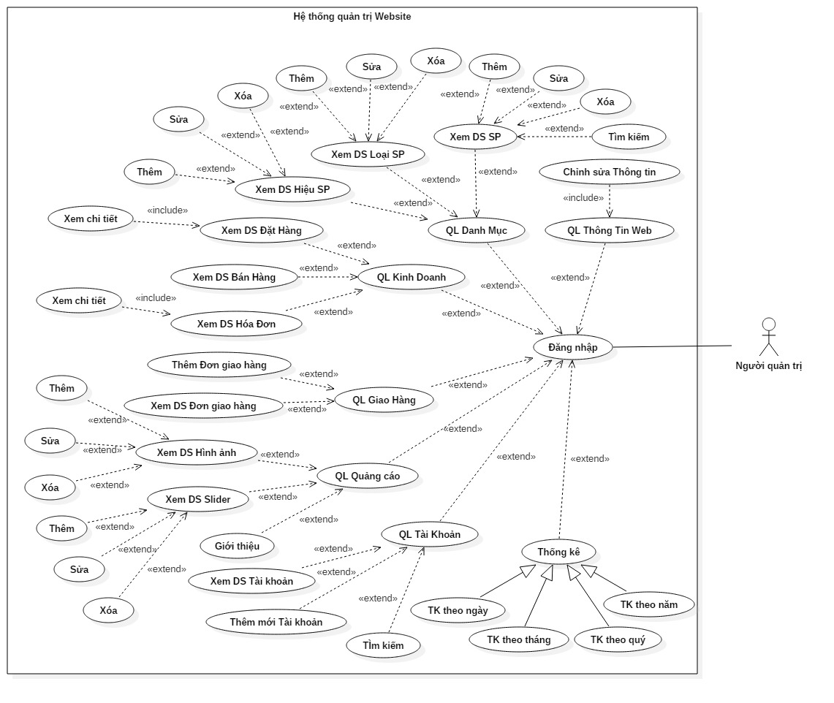

**Mô tả UseCase**

* **Đăng nhập**
* **Tóm tắt định danh**
* *Tiêu đề:* Đăng nhập vào hệ thống.
* *Tóm tắt:* UseCase này cho phép quản trị viên và nhân viên đăng nhập vào hệ thống.
* *Actor:* Người quản trị.
* **Mô tả kịch bản**
* Điều kiện tiên quyết:
* Tài khoản và mật khẩu phải được do chủ shop hoặc quản trị viên cấp.
* Hồ sơ người quản trị và nhân viên đã được cập nhật trong hệ thống.
* Kịch bản bình thường:
* Người quản trị nhập tài khoản và mật khẩu.
* Nếu tài khoản và mật khẩu nhập hợp lệ thì hệ thống sẽ cho đăng nhập vào hệ thống.
* Đăng nhập thành công.
* Kết thúc UseCase.
* Các kịch bản thay thế:
* Nếu tài khoản hoặc mật khẩu không hợp lệ sẽ báo thông báo lỗi và không cho vào hệ thống.
* Cần phải nhập đúng tài khoản và mật khẩu hoặc nhờ chủ shop cập nhật lại tài khoản và mật khẩu.
* Kết thúc Use Case.
* **Thống kê**
* **Tóm tắt định danh**
* *Tiêu đề:* Thống kê.
* *Tóm tắt:* UseCase này bắt đầu khi người quản trị đăng nhập thành công. Và sẽ hiển thị ngay tại trang chủ của trang quản trị. Thực hiện công việc thống kê theo yêu cầu của cấp trên.
* *Actor:* Người quản trị.
* **Mô tả kịch bản**
* Điều kiện tiên quyết.
* Đăng nhập thành công.
* Kịch bản bình thường:
* Khi đăng nhập thành công người quản trị sẽ vào trang chủ của hệ thống và thống kê được đặt ngay tại đây.
* Người dùng có thể chọn thống kê theo ngày, tháng, quý, năm.
* Hệ thống sẽ hiển thị các thông tin ta cần thống kê.
* Kết thúc UseCase.
* **Quản lý tài khoản**
* **Tóm tắt định danh**
* *Tiêu đề:* Quản lý tài khoản.
* *Tóm tắt:* UseCase này bắt đầu khi người quản trị đăng nhập thành công. Người quản trị sử dụng UseCase này để quản lý thông tin của nhân viên mới vào CSDL.
* *Actor:* Người quản trị.
* **Mô tả kịch bản**
* Điều kiện tiên quyết.
* Đăng nhập thành công.
* Kịch bản bình thường:
* Người quản lý nhấp chọn vào quản lý tài khoản.
* Hệ thống sẽ hiển thị ra danh sách các thông tin nhân viên.
* Sau đó nhấn nút “Thêm mới” ở góc phải
* Hệ thống sẽ hiển thị form thêm mới tài khoản. Người quản trị nhập các thông tin của tài khoản theo form.
* Nhấn nút “Thêm mới”.
* Hệ thống sẽ kiểm tra sự hợp lệ của thông tin đưa vào.
* Kết thúc UseCase.
* **Quản lý quảng cáo**
* **Tóm tắt định danh**
* *Tiêu đề:* Quản lý quảng cáo.
* *Tóm tắt:* UseCase này bắt đầu khi người quản trị đăng nhập thành công. Cho phép người quản trị thay đổi slider, và hình ảnh quảng cáo của shop.
* *Actor:* Người quản trị.
* **Mô tả kịch bản**
* Điều kiện tiên quyết.
* Đăng nhập thành công.
* Kịch bản bình thường:
* Người quản trị nhấp chọn vào quản lý “Quảng cáo”.
* Sau đó chọn Slider hoặc Hình ảnh.
* Hệ thống sẽ hiển thị danh sách đã chọn. Tiến hành thêm mới hoặc chỉnh sửa.
* Kết thúc UseCase.
* **Quản lý danh mục**
* **Tóm tắt định danh**
* *Tiêu đề:* Quản lý danh mục.
* *Tóm tắt:* UseCase này bắt đầu khi người quản trị đăng nhập thành công. Bao gồm quản lý loại sản phẩm, hiệu sản phẩm, sản phẩm.
* *Actor:* Người quản trị.
* **Mô tả kịch bản**
* Điều kiện tiên quyết: Đăng nhập thành công.
* Kịch bản bình thường:
* Người quản trị nhấp chọn vào quản lý danh mục.
* Sau đó chọn mục cần xem như loại sản phẩm, hiệu sản phẩm, sản phẩm.
* Hệ thống sẽ hiển thị ra danh sách tương ứng đã chọn.
* Tiền hành xem danh sách, có thể thực hiện chỉnh sửa hoặc thêm mới.
* Kết thúc UseCase.
* **Quản lý kinh doanh**
* **Tóm tắt định danh**
* *Tiêu đề:* Quản lý kinh doanh.
* *Tóm tắt:* UseCase này bắt đầu khi người quản trị đăng nhập thành công. Thực hiện quản lý đặt hàng, hóa đơn, giao hàng.
* *Actor:* Người quản trị.
* **Mô tả kịch bản**
* Điều kiện tiên quyết
* Đăng nhập thành công.
* Kịch bản bình thường:
* Người quản trị nhập chọn vào quản lý kinh doanh.
* Trong phần quản lý kinh doanh gồm có 2 phần đặt hàng và hóa đơn.
* Phần đặt hàng sẽ hiển thị ra danh sách các đơn đặt hàng của khách hàng đặt trên web. Sau đó nhân viên sẽ gọi điện thoại cho khách hàng theo thông tin mà khách hàng đã nhập.
* Các đơn hàng mà sản phẩm không có đủ số lượng sẽ không cho phép “Duyệt”. Khi đó nhân viên sẽ liên hệ lại với khách hàng để thương lượng. Và các đơn đặt hàng được duyệt sẽ được chuyển xuống phần hóa đơn.
* Trong phần hóa đơn sẽ được shop lưu lại trong cơ sở dữ liệu. Và những hóa đơn được “Duyệt” sẽ không thể tương tác. Nhân viên chỉ được phép “Duyệt” và không được chỉnh sửa hóa đơn.
* Khi hóa đơn được “Duyệt” sẽ được chuyển qua cho bộ phận giao hàng. Và tiến hành đóng gói sản phẩm giao cho khách hàng.
* **Quản lý giao hàng**
* **Tóm tắt định danh**
* *Tiêu đề:* Quản lý giao hàng.
* *Tóm tắt:* UseCase này bắt đầu khi người quản trị đăng nhập thành công. Quản trị viên có thể biết được có bao nhiêu đơn hàng và đơn hàng nào đã được giao hoặc chưa giao.
* *Actor:* Người quản trị.
* **Mô tả kịch bản**
* Điều kiện tiên quyết.
* Đăng nhập thành công.
* Kịch bản bình thường:
* Người quản trị nhấp chọn vào quản lý giao hàng.
* Sau đó chọn “Thêm mới” hoặc “Danh sách”.
* Hệ thống sẽ hiển thị các form tương ứng.
* Tiến hành thêm mới hoặc xem danh sách, chỉnh sửa.
* Danh sách giao hàng được bộ phận kinh doanh chuyển qua
* Sau đó sẽ tiến hành đóng gói và in phiếu giao hàng cho khách. Gói hàng được gửi đi, nhân viên sẽ check vào cột “Đã gửi”.
* Khi khách hàng nhận được hàng thì sẽ check vào cột “Đã nhận”. Và đơn giao hàng sẽ được lưu lại và không cho tương tác.
* Kết thúc UseCase.
* **Quản lý thông tin website**
* **Tóm tắt định danh**
* *Tiêu đề:* Quản lý thông tin Website.
* *Tóm tắt:* UseCase này bắt đầu khi người quản trị đăng nhập thành công. Chỉnh sửa thông tin của website bao gồm địa chỉ liên hệ, số điện thoại, tên shop…
* *Actor:* Người quản trị.
* **Mô tả kịch bản**
* Điều kiện tiên quyết.
* Đăng nhập thành công.
* Kịch bản bình thường:
* Chỉ có quản trị viên mới thực hiện được chức năng này.
* Use Case này cho phép chỉnh sửa thông tin của shop trên website như tên shop, logo, địa chỉ, số điện thoại,…
* Kết thúc Use Case.

1. **UseCase Customer**

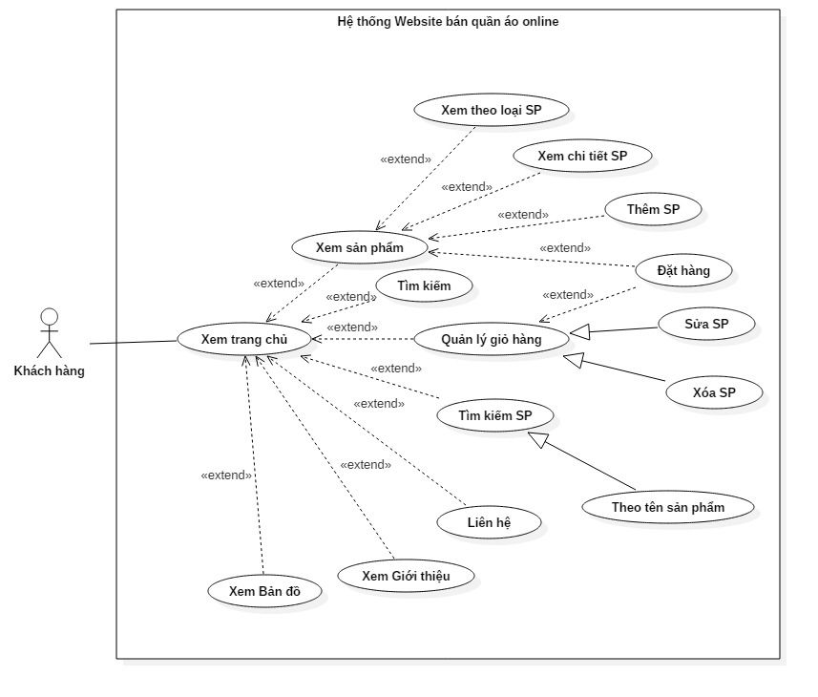

**Mô tả UseCase**

* **Xem bản đồ**
* **Tóm tắt định danh**
* *Tiêu đề:* Xem bản đồ Website.
* *Tóm tắt:*  Xem bản đồ và vị trí của shop.
* *Actor:* Khách hàng.
* **Mô tả kịch bản**
* Điều kiện tiên quyết: Không có.
* Kịch bản bình thường.
* Khách hàng vào trang chủ của shop.
* Phía trên cùng góc phải. Có mục xem bản đồ.
* Click vào sẽ hiện ra bản đồ cùng với địa chỉ của shop.
* Kết thúc UseCase.
* **Xem trang chủ**
* **Tóm tắt định danh**
* *Tiêu đề:* Xem trang chủ website.
* *Tóm tắt:* Các thông tin khuyến mãi, sản phẩm mới, sản phẩm hot, giỏ hàng, sản phẩm đã xem,liên hệ, bản đồ, giới thiệu,… sẽ được hiển thị trên trang chủ của website.
* *Actor:* Khách hàng.
* **Mô tả kịch bản**
* Điều kiện tiên quyết: Không có.
* Kịch bản bình thường.
* Khách hàng truy cập vào đường link của trang web. Sau đó sẽ vào được trang chủ của Website.
* Kết thúc UseCase.
* **Xem sản phẩm**
* **Tóm tắt định danh**
* *Tiêu đề:* Xem sản phẩm.
* *Tóm tắt:* Khách hàng có thể xem được các sản phẩm mới nhất của shop cũng như các mặt hàng đang khuyến mãi, …
* *Actor:* Khách hàng.
* **Mô tả kịch bản**
* Điều kiện tiên quyết: Không có.
* Kịch bản bình thường.
* Các sản phẩm này đều được hiển thị trên trang chủ website
* Khách hàng có thể click vào từng mục cụ thể để có thể xem được nhiều sản phẩm hơn.
* Kết thúc UseCase.
* **Tìm kiếm**
* **Tóm tắt định danh**
* *Tiêu đề:* Tìm kiếm.
* *Tóm tắt:* Khách hàng tìm kiếm sản phẩm mà mình muốn xem.
* *Actor:* Khách hàng.
* **Mô tả kịch bản**
* Điều kiện tiên quyết: Không có.
* Kịch bản bình thường.
* **Quản lý giỏ hàng**
* **Tóm tắt định danh**
* *Tiêu đề:* Giỏ hàng.
* *Tóm tắt:* Lưu lại thông tin các sản phẩm mà khách hàng muốn mua. Nếu khách hàng chấp nhận mua những sản phẩm có trong giỏ hàng sẽ tiến hành ghi thông tin trong phần đặt hàng
* *Actor:* Khách hàng.
* **Mô tả kịch bản**
* Điều kiện tiên quyết: Không có
* Kịch bản bình thường.
* **Liên hệ**
* **Tóm tắt định danh**
* *Tiêu đề:* Liên hệ.
* *Tóm tắt:* Gửi những thắc mắc cũng như góp ý của khách hàng về cho shop. Hoặc có thể yêu cầu shop mở rộng mặt hàng kinh doanh để có thể đáp ứng được nhu cầu của khách hàng.
* *Actor:* Khách hàng.
* **Mô tả kịch bản**
* Điều kiện tiên quyết: Không có.
* Kịch bản bình thường.
* **Xem giới thiệu**
* **Tóm tắt định danh**
* *Tiêu đề:* Giới thiệu.
* *Tóm tắt:* Xem giới thiệu cũng như về lịch sử hình thành shop. Các chi nhánh hiện nay shop đang có ở các tỉnh thành khác nhau trên cả nước.
* *Actor:* Khách hàng.
* **Mô tả kịch bản**
* Điều kiện tiên quyết: Không có.
* Kịch bản bình thường.

1. **Kiểm thử**

* Các giai đoạn:
* Giai đoạn 1: Kiểm thử chức năng Đăng nhập.
* Giai đoạn 2: Kiểm thử chức năng Loại sản phẩm.
* Thêm loại sản phẩm.
* Sửa loại sản phẩm.
* Xóa loại sản phẩm.
* Tìm kiếm loại sản phẩm.
* Giai đoạn 3: Kiểm thử chức năng Liên hệ.
* Giai đoạn 4: Kiểm thử chức năng Hóa đơn.
* Thêm hóa đơn.
* Lịch biểu (thời gian làm test) ngày bắt đầu ngày kết thúc từng giai đoạn

|  |  |  |  |
| --- | --- | --- | --- |
| **Giai đoạn 1** | **Giai đoạn 2** | **Giai đoạn 3** | **Giai đoạn 4** |
| 04/06/2018 | 05/06/2018 | 06/06/2018 | 07/06/2018 |

* Chi phí dự toán phần mềm
* Môi trường: nền tảng web, chạy được trên Window, MacOS, Linux, …
* Tài nguyên:
* Core i3 trở lên.
* RAM 2GB.
* Window 7 trở lên.
* Thủ tục (mô tả cho từng chức năng) Ai làm chức năng nào tự điền nhe xong gửi t điền vào đây
* Môi trường kiểm thử
* Kiểm thử trên môi trường website với trình duyệt: Chrome, FireFox,…
* Trên các thiết bị di động: safari,…
* Đều hoạt động tốt.
* Chi phí từng chức năng để kiểm thử (khớp với tổng tiền)
* Dữ liệu trường hợp kiểm thử (trong file đính kèm)
* Kết quả dự kiến (trong file đính kèm)
* Kết quả thực tế (trong file đính kèm)